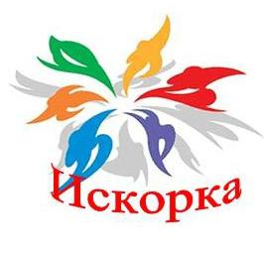

*МОУ «Высоковская средняя общеобразовательная школа»*

*Зырянского района*

Центр гражданского образования